

**ĐẠI HỌC ĐÀ NẴNG**

**TRƯỜNG ĐẠI HỌC BÁCH KHOA**

** KHOA CÔNG NGHỆ THÔNG TIN**



**BÁO CÁO**

**ĐỒ ÁN CÔNG NGHỆ PHẦN MỀM**

**ĐỀ TÀI: “Ứng dụng quản lý khách sạn”**

**GIẢNG VIÊN HƯỚNG DẪN**

1. **Đặng Hoài Phương**

**SINH VIÊN THỰC HIỆN**

**1. Huỳnh Phú Quý, 102190086, 19.10C**

**2. Hoàng Quang Hùng, 102190066, 19.10C**

**3. Vũ Xuân Nguyên, 102190079, 19.10C**

**Đà Nẵng, 05/2021**

**MỤC LỤC**

LỜI NÓI ĐẦU 4

1. QUÁ TRÌNH TRIỂN KHAI 6

2. DANH SÁCH PHÂN CÔNG NHIỆM VỤ 6

2.1 Bảng phân công nhiệm vụ 6

2.2 Quản lý dự án 7

3. GIỚI THIỆU 8

3.1 3.1. Mục đích 8

3.2 Phạm vi 8

4. TỔNG QUAN 8

4.1 Các quy trình nghiệp vụ 8

4.2 Tác nhân 9

4.3 Biểu đồ ca sử dụng 9

4.4 Biểu đồ hoạt động 13

4.4.1 Hoạt đông đăng nhập 13

4.4.2 Hoạt động đặt phòng 14

4.4.3 Hoạt động chekin 15

4.4.4 Hoạt động thêm bill dịch vụ 16

4.4.5 Hoạt động checkout 17

4.4.6 Hoạt động xem chi tiết hóa đơn 18

4.5 Biểu đồ tuần tự 19

4.5.1 Chức năng đăng nhập 19

4.5.2 Chức năng thêm khách hàng 19

4.5.3 Chức năng đặt phòng 20

4.5.4 Chức năng checkin 21

4.5.5 Chức năng thêm hoá đơn dịch vụ 21

4.5.6 Chức năng checkout 22

4.5.7 Chức năng cập nhật thông tin tài khoản 23

4.5.8 Chức năng đổi mật khẩu tài khoản 24

4.5.9 Chức năng quản lý khách hàng 25

4.5.10 Chức năng quản lý phòng 26

4.5.11 Chức năng quản lý hoá đơn dùng dịch vụ 27

4.5.12 Chức năng quản lý loại dịch vụ 28

4.5.13 Chức năng quản lý loại phòng 29

4.5.14 Chức năng quản lý loại vật dụng 30

4.5.15 Chức năng quản lý Book 31

4.5.16 Chức năng quản lý nhân viên 32

4.5.17 Chức năng quản lý chức vụ 33

4.5.18 Chức năng quản lý vật tư phòng 34

4.5.19 Chức năng quản lý hoá đơn 35

4.6 Biểu đồ lớp 36

4.7 Cơ sở dữ liệu 36

4.7.1 Bảng thông tin khách hàng(KHACHHANG) 37

4.7.2 Bảng thông tin book phòng 37

4.7.3 Bảng nhân viên(NhanVien) 38

4.7.4 Bảng chức vụ(CHUCVU) 38

4.7.5 Bảng đăng nhập(DANGNHAP) 39

4.7.6 Bảng hóa đơn(HOADON) 39

4.7.7 Bảng hóa đơn sử dụng dịch vụ(HOADON_DUNG_DICHVU) 39

4.7.8 Bảng khách hàng book(KHACHHANG_BOOK) 40

4.7.9 Bảng lịch sử đăng nhập(LICHSUDANGNHAP) 40

4.7.10 Bảng loại dịch vụ(LOAIDICHVU) 40

4.7.11 Bảng loại phòng(LOAIPHONG) 40

4.7.12 Bảng loại vật dụng(LOAIVATDUNG) 40

4.7.13 Bảng phòng(PHONG) 41

4.7.14 Bảng trạng thái vật dụng(TRANGTHAIVATDUNG) 41

4.7.15 Bảng vật dụng phòng(VATDUNGPHONG) 41

5. MÔ TẢ CHỨC NĂNG HỆ THỐNG 42

5.1 Chức năng quản lý phòng 42

5.2 Chức năng quản lý hoá đơn dùng dịch vụ 44

5.3 Chức năng quản lý loại phòng 46

5.4 Chức năng quản lý loại vật dụng 48

5.5 Chức năng quản lý Book 50

5.6 Chức năng quản lý hoá đơn 53

5.7 Chức năng quản lý vật dụng phòng 55

5.8 Chức năng quản lý tài khoản 57

5.9 Chức năng đặt phòng 58

5.10 Chức năng Checkin 59

5.11 Chức năng thêm bill dịch vụ 61

5.12 Chức năng checkout 62

5.13 Chức năng quản lý khách hàng 64

6. YÊU CẦU PHI CHỨC NĂNG 67

6.1 Yêu cầu về công nghệ và nền tảng cơ sở dữ liệu 67

6.2 Yêu cầu về bảo mật và an toàn dữ liệu 67

6.3 Yêu cầu về giao diện 68

6.4 Yêu cầu về quản trị và sử dụng 68

6.5 Yêu cầu về tích hợp hệ thống 68

6.6 Yêu cầu về tốc độ xử lí 68

6.7 Yêu cầu về máy trạm 68

7. KẾT LUẬN VÀ HƯỚNG PHÁT TRIỂN 68

7.1 Kết luận 68

7.2 Hướng phát triển 69

8. TÀI LIỆU THAM KHẢO 69

# LỜI NÓI ĐẦU

Trong những năm gần đây, du lịch là một trong những ngành có độ tăng trường cao nhất của cả nước. Rất nhiều khách sạn đua nhau phát triển liên tục và nhanh chóng theo sự phát triển của xã hội về qui mô và chất lượng.

Hiện nay, các khách sạn phải trực tiếp tiếp nhận, quản lí khối lượng lớn và thường xuyên nhiều loại khách, cùng với hàng loạt dịch vụ phát ính theo nhu cầu của khách hàng. Do đó, công việc quản lý hoạt động kinh doanh của khách sạn ngày càng phức tạp hơn.

Hơn nữa, công tác quản lý không chỉ đơn thuần là quản lý về lưu lược khách đén với khách sạn, sử dụng các loại hình dịch vụ… mà công việc quản lý còn phải đáp ứng nhu cầu về báo cáo các loại hình doanh thu, tình hình kinh doanh của khách sạn… để từ đó có thể đưa ra định hướng và lập kế hoạch phát triển lâu dài. Nhưng với việc lưu trữ và xử lý bằng thủ công hiện nay tốn nhiều thời gian và nhân lực mà không đem lại hiệu quả cao. Do đó cần phải tin học hóa hình thức quản lý, cụ thể là xây dựng một phần mềm để đáp ứng nhu cầu quản lí toàn diện, thống nhất và đạt hiệu quản cao nhất cho hoạt động kinh doanh của khách sạn.

Dựa trên những nhu cầu trên, nhóm chúng em quyết định chọn đề tài đồ án lập trình là xây dựng Hệ thống quản lí khách sạn, như một chính yếu cho nhu cầu ứng dụng công nghệ thông tin và kinh doanh.

Để đạt được kết quả này, nhóm chúng em xin gửi lời cảm ơn đặc biệt đến Tiến Sĩ Đặng Hoài Phương đã giúp đỡ, vạch kế hoạch hướng dẫn nhóm hoàn thành một cách tốt nhất đề tài đồ án lập trình trong thời gian qua.

Với điều kiện thời gian có hạn cũng như kinh nghiệm, kiến thức còn hạn chế của các thành viên trong nhóm nên sản phẩm đồ án sẽ không tránh khỏi những thiếu sót. Mong rằng sẽ nhận được ý kiến đóng góp của các Thầy cô và các bạn để nhóm chúng em có thể bổ sung, nâng cao kiến thức và hòa thiện sản phẩm tốt hơn để có thể áp dụng vào thực tế sau này.

# QUÁ TRÌNH TRIỂN KHAI

|  |  |  |
| --- | --- | --- |
| **Ngày** | **Nội dung công việc** | **Sản phẩm** |
| 8/3-19/3 | Khảo Sát, phân tích, phát thảo và thiết kế hệ thống | Tài liệu phân tích hệ thống |
| 22/3-7/4 | Thiết Kế CSDL | Database |
| 8/4 | Duyệt CSDL |  |
| 9/4-16/4 | Hoàn chỉnh CSDL |  |
| 19/4 | Duyệt CSDL lần 2 |  |
| 20/4-23/4 | Thiết kế và xây dựng giao diện | Giao diện phần mềm |
| 24/4 | Hoàn chỉnh giao diện |  |
| 5/5-6/5 | Code module quản lý khách hàng | Module quản lý khách hàng |
| 5/5-6/5 | Code module quản lý nhân viên | Module quản lý nhân viên |
| 5/5-6/5 | Code module quản lý phòng | Module quản lý phòng |
| 7/5-8/5 | Code module quản lý nhân viên | Module quản lý nhân viên |
| 7/5-8/5 | Code module quản lý book | Module quản lý book |
| 7/5-8/5 | Code module quản lý hóa đơn | Module quản lý hóa đơn |
| 7/5-8/5 | Code module quản lý tài khoản | Module quản lý tài khoản |
| 11/5-14/5 | Kiểm thử các module |  |
| 17/5-19/5 | Hoàn thiện sản phẩm |  |
| 19/4-21/5 | Viết Báo Cáo | Báo cáo |

**Bảng 1. Quá trình triển khai**

# DANH SÁCH PHÂN CÔNG NHIỆM VỤ

## Bảng phân công nhiệm vụ

|  |  |  |  |  |  |  |
| --- | --- | --- | --- | --- | --- | --- |
| STT | Công việc | Thời gian | CV trước | Nhân lực | Tên nhân lực | Mô tả |
| 1 | A | 10 | - | 3 man | 1. Hoàng Quang Hùng 2. Huỳnh Phú Quý 3. Vũ Xuân Nguyên | Khảo Sát, phân tích, phát thảo và thiết kế hệ thống |
| 2 | B | 14 | A | 2 man | 1. Hoàng Quang Hùng 2. Huỳnh Phú Quý 3. Vũ Xuân Nguyên | Thiết Kế CSDL |
| 3 | C | 1 | B | 3 man | 1. Hoàng Quang Hùng 2. Huỳnh Phú Quý 3. Vũ Xuân Nguyên | Duyệt CSDL |
| 4 | D | 6 | C | 3 man | 1. Hoàng Quang Hùng 2. Huỳnh Phú Quý 3. Vũ Xuân Nguyên | Hoàn chỉnh CSDL |
| 5 | E | 1 | D | 3 man | 1. Hoàng Quang Hùng 2. Huỳnh Phú Quý 3. Vũ Xuân Nguyên | Duyệt CSDL lần 2 |
| 6 | F | 3 | - | 1 man | 1. Vũ Xuân Nguyên | Thiết kế và xây dựng giao diện |
| 7 | G | 1 | F | 1 man | 1. Hoàng Quang Hùng | Hoàn chỉnh giao diện |
| 8 | H | 2 | E, G | 1 man | 1. Hoàng Quang Hùng | Code module quản lý khách hàng |
| 9 | I | 2 | E, G | 1 man | 1. Vũ Xuân Nguyên | Code module quản lý nhân viên |
| 10 | J | 2 | E, G | 1 man | 1. Huỳnh Phú Quý | Code module quản lý phòng |
| 11 | K | 2 | H | 1 man | 1. Vũ Xuân Nguyên | Code module quản lý dịch vụ |
| 12 | L | 2 | I | 1 man | 1. Hoàng Quang Hùng | Code module quản lý book |
| 13 | M | 2 | J | 1 man | 1. Huỳnh Phú Quý | Code module quản lý hóa đơn |
| 14 | N | 2 | L | 3 man | 1. Hoàng Quang Hùng 2. Huỳnh Phú Quý 3. Vũ Xuân Nguyên | Code module quản lý tài khoản |
| 15 | O | 4 | K, L, N | 3 man | 1. Hoàng Quang Hùng 2. Vũ Xuân Nguyên 3. Huỳnh Phú Quý | Kiểm thử các module |
| 16 | P | 3 | O | 3 man | 1. Hoàng Quang Hùng 2. Vũ Xuân Nguyên 3. Huỳnh Phú Quý | Hoàn thiện sản phẩm |
| 17 | Q | 3 | P | 3 man | 1. Hoàng Quang Hùng 2. Vũ Xuân Nguyên 3. Huỳnh Phú Quý | Viết Báo Cáo |

**Bảng 2. Phân công nhiệm vụ**

## Quản lý dự án

* Công cụ làm việc của các thành viên trong nhóm: laptop cá nhân.
* Các phần mềm công cụ:

*Visual Studio 2019*

*Git*

*Trello*

*MS Project*

* Môi trường Test:

*Laptop của các thành viên trong nhóm*

# GIỚI THIỆU

## Mục đích

* Hiện nay các khách sạn và khu nghĩ dưỡng phải trực tiếp nhận và quản lý một khối lượng khách rất lớn và thường xuyên, kèm theo đó là hàng loạt dịch vụ phát sinh đa dạng của khách hàng khiến công việc quản lý kinh doanh khách sạn ngày càng lớn và phức tạp hơn.
* Hơn nữa công tác quản lý không chỉ quản lý về số liệu mà thông qua đó phải rút ra được cái nhìn nhanh chóng về tình hình thị trường, nhu cầu người tiêu dùng, khả năng đáp ứng…Đây là kho dữ liệu rất lớn không thể lưu trữ và xử lí theo cách thủ công như trước đây mà cần phải có một chương trình tin học cụ thể để đơn giản hóa công việc phức tạp và đề quản lý toàn diện thống nhất hoạt động kinh doanh của khách sạn.
* Chương trình quản lý khách sạn được viết bằng ngôn ngữ C# theo mô hình Client/Server, chương trình thực hiện một số công việc về quản lý khách sạn: Quản lý phòng, quản lý khách hàng, quản lý nhân viên, quản lý dịch vụ… Với cơ sở dữ liệu sử dụng là hệ quản trị dữ liệu MS SQL Server của hãng Microsoft đang được sử dụng phổ biến hiện nay.

## Phạm vi

* Phạm vi nghiên cứu của đề tài tập trung vào việc tạo một phần mềm quản lý khách sạn sao cho khoa học, nhanh, đơn giản dễ dàng và tính chính xác cao để dễ dàng quản lý và tổ chức

# TỔNG QUAN

## Các quy trình nghiệp vụ

|  |  |  |
| --- | --- | --- |
| STT | Tên quy trình nghiệp vụ | Ghi chú |
| 1 | Thủ tục quản lý khách hàng |  |
| 2 | Thủ tục quản lý nhân viên |  |
| 3 | Thủ tục quản lý phòng |  |
| 4 | Thủ tục quản lý nhân viên |  |
| 5 | Thủ tục quản lý book |  |
| 6 | Thủ tục quản lý hóa đơn |  |
| 7 | Thủ tục quản lý tài khoản |  |

## Tác nhân

* Bảng dưới đây mô tả tất cả các tác nhân của hệ thống Quản lý khách sạn. Một tác nhân đại diện cho một vai trò người dùng; hiện tại có Quản trị viên, Nhân viên lễ tân, Nhân viên kế toán, Quản lý lý nhân sự, Quản lý buồng phòng.
* Mỗi tác nhân có những thao tác riêng khi truy cập vào hệ thống, căn cứ vào sự phân quyền của hệ thống.

|  |  |
| --- | --- |
| **Actor** | **Description** |
| Quản trị viên | Bao gồm các quyền của nhân viên lễ tân, nhân sự, buồng phòng, kế toán. |
| Nhân viên lễ tân | Nhân viên được phép xem chi tiết thông tin đặt phòng, thêm sửa xóa thông tin khách hàng, thêm phòng được đặt, quản lý dịch vụ, check in và check out cho khách hàng. |
| Nhân viên kế toán | Nhân viên được phép xem chi tiết hóa đơn đặt phòng và xem được thống kê doanh thu theo tháng và năm. |
| Quản lý nhân sự | Nhân viên được phép thêm, sửa, xóa nhân viên, tạo tài khoản mới và khôi phục mật khẩu cho nhân viên; có thể thêm, sửa, xóa chức vụ. |
| Quản lý buồng phòng | Nhân viên được phép thêm, sửa, xóa phòng, loại phòng và quản lý các vật dụng ở trong phòng. |

*Bảng 4.2: Mô tả các tác nhân của hệ thống*

## Biểu đồ ca sử dụng

Sơ đồ sau đây cung cấp tổng thể về các nhóm chức năng, các tác nhân của hệ thống. Các chức năng của hệ thống được chia thành các usecase sau:

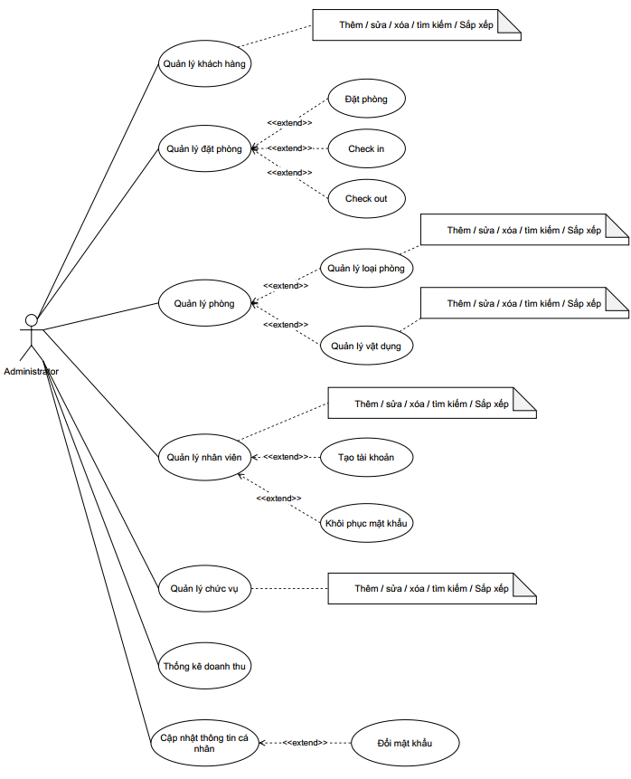  
*Hình 4.3.1: Sơ đồ Use-case với tác nhân là Administrator (Quản trị viên)*

*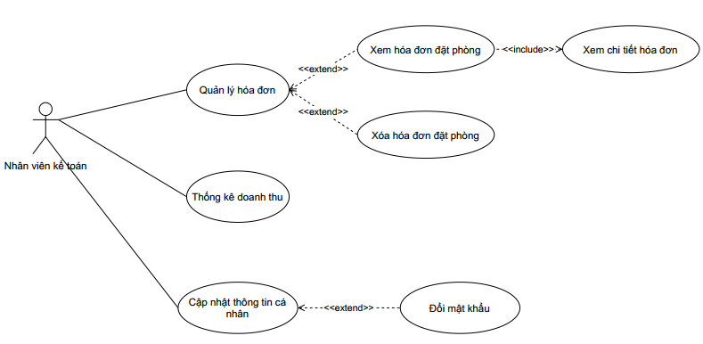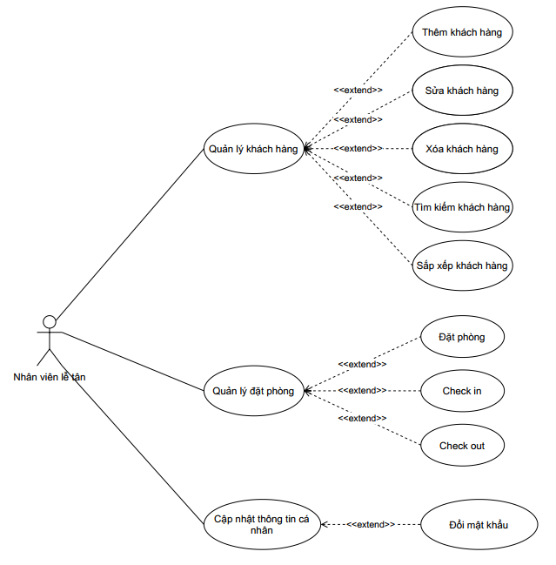  
Hình 4.3.2: Sơ đồ Use-case với tác nhân là Nhân viên lễ tân*

*Hình 4.3.3: Sơ đồ Use-case với tác nhân là Nhân viên kế toán*

*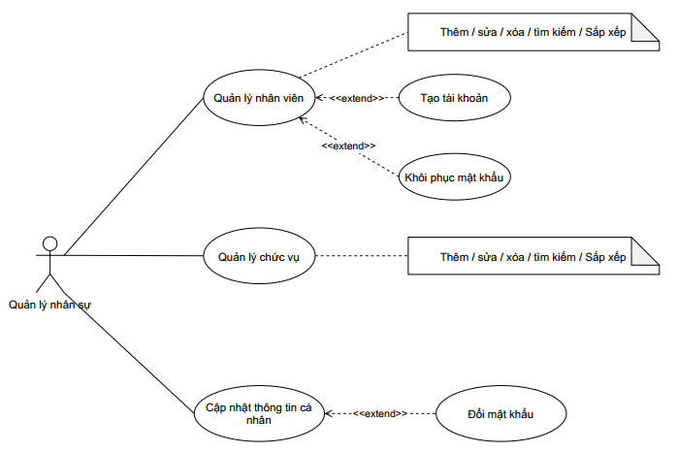  
Hình 4.3.4: Sơ đồ Use-case với tác nhân là Quản lý nhân sự*

*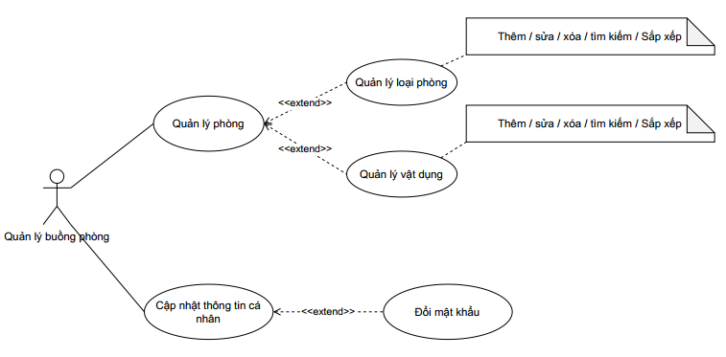  
Hình 4.3.5: Sơ đồ Use-case với tác nhân là Quản lý buồng phòng*

## Biểu đồ hoạt động

### Hoạt đông đăng nhập

### Hoạt động đặt phòng

### Hoạt động checkin

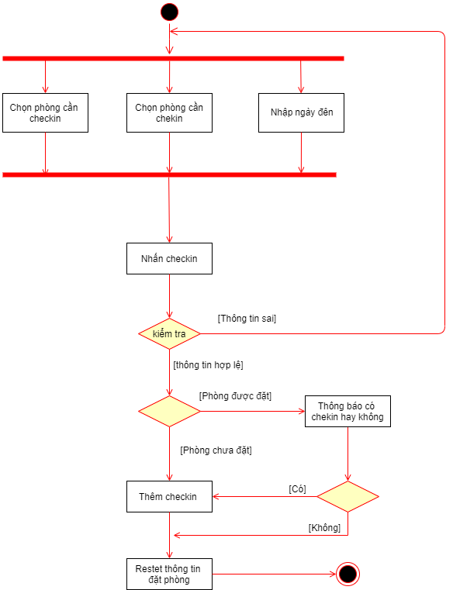

### Hoạt động thêm bill dịch vụ

### Hoạt động checkout

### Hoạt động xem chi tiết hóa đơn

## Biểu đồ tuần tự

### Chức năng đăng nhập

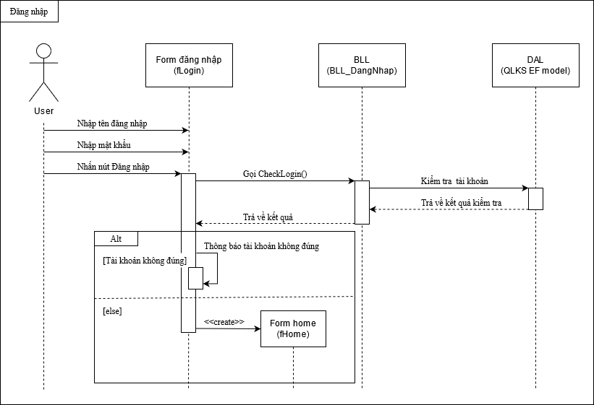

### Chức năng thêm khách hàng

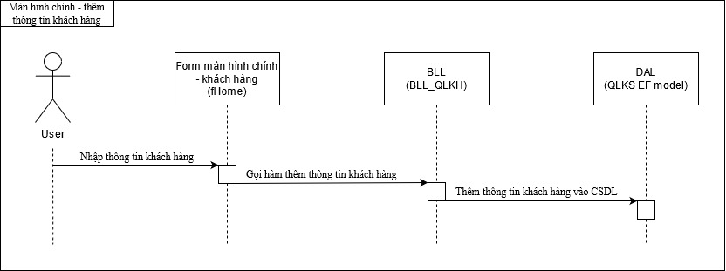

### Chức năng đặt phòng

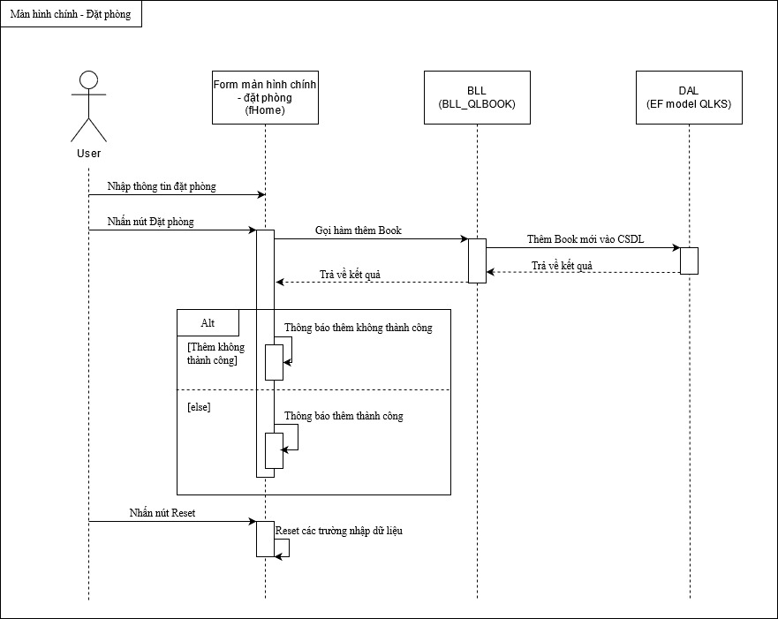

### Chức năng checkin

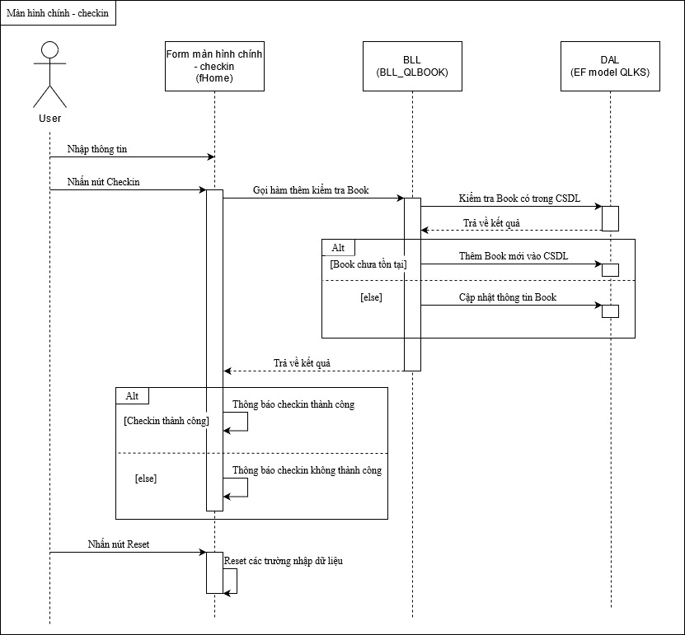

### Chức năng thêm hoá đơn dịch vụ

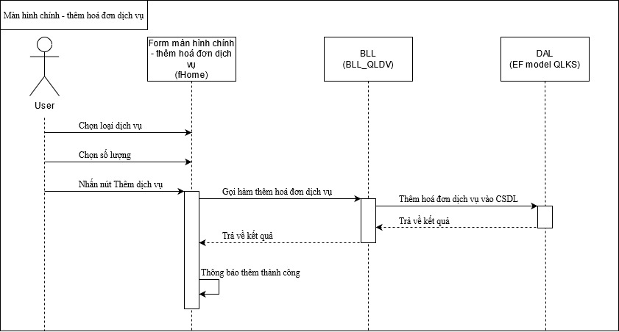

### Chức năng checkout

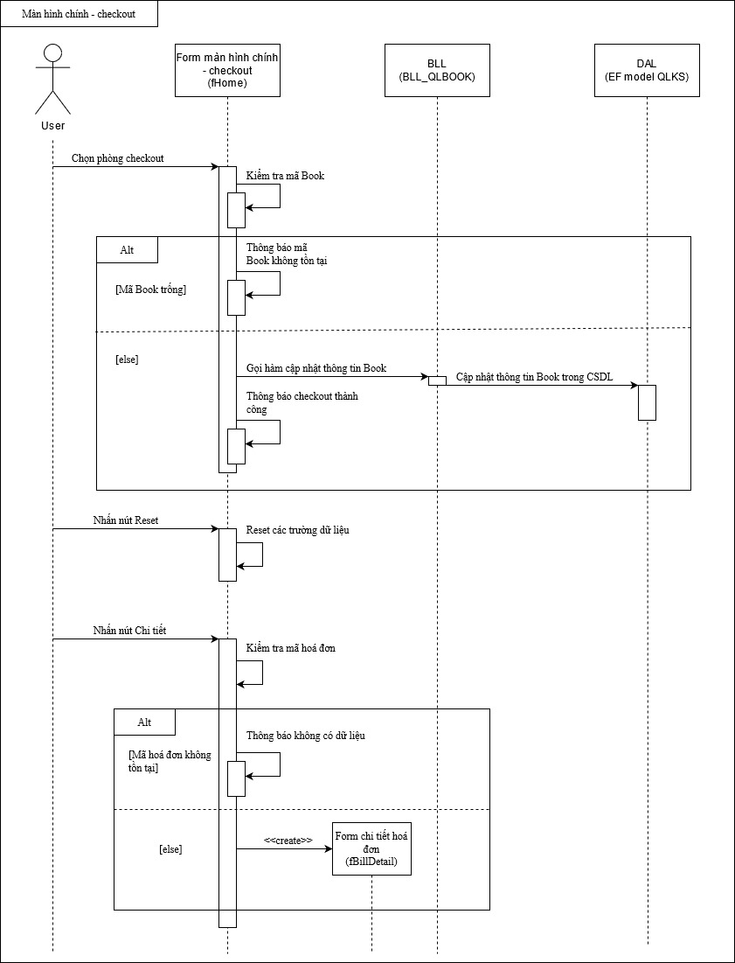

### Chức năng cập nhật thông tin tài khoản

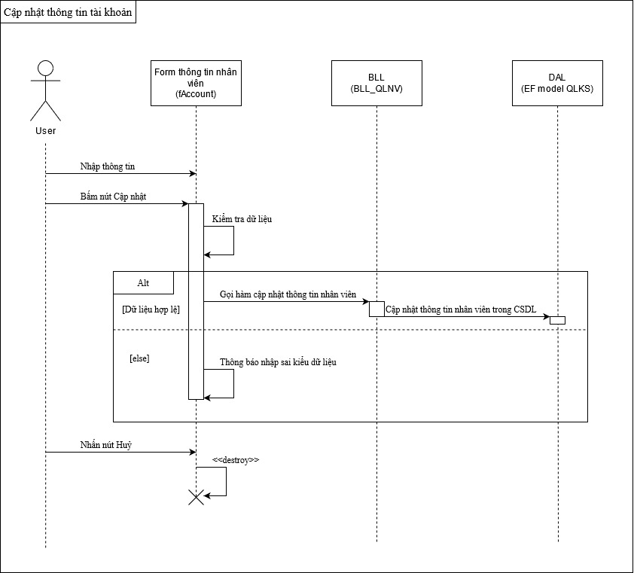

### Chức năng đổi mật khẩu tài khoản

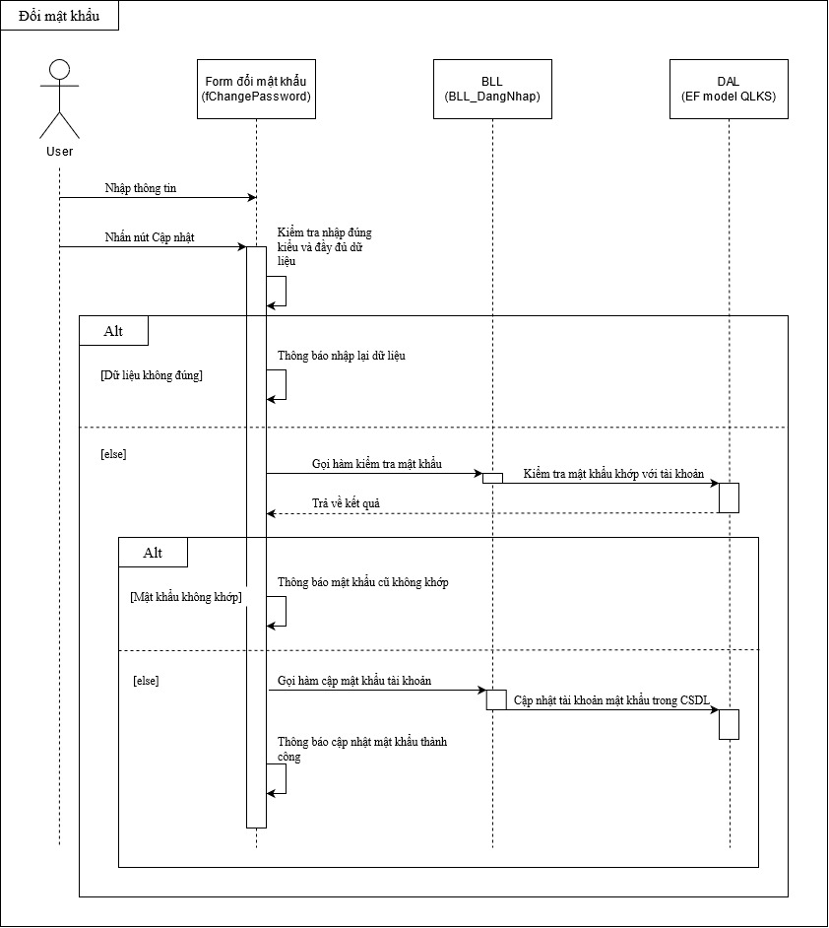

### Chức năng quản lý khách hàng

### Chức năng quản lý phòng

### Chức năng quản lý hoá đơn dùng dịch vụ

### Chức năng quản lý loại dịch vụ

### Chức năng quản lý loại phòng

### Chức năng quản lý loại vật dụng

### Chức năng quản lý Book

### Chức năng quản lý nhân viên

### Chức năng quản lý chức vụ

### Chức năng quản lý vật tư phòng

### Chức năng quản lý hoá đơn

## Biểu đồ lớp

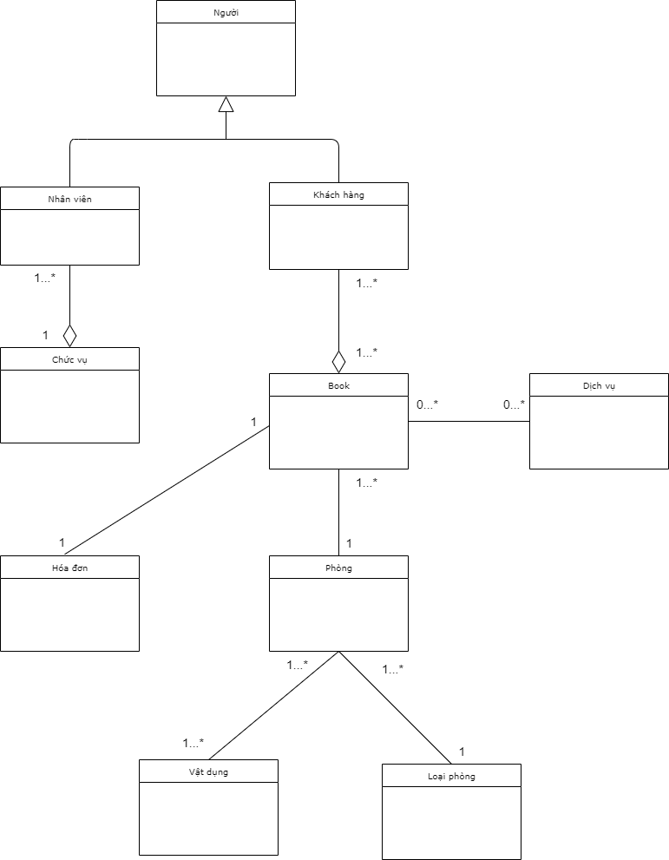

## Cơ sở dữ liệu

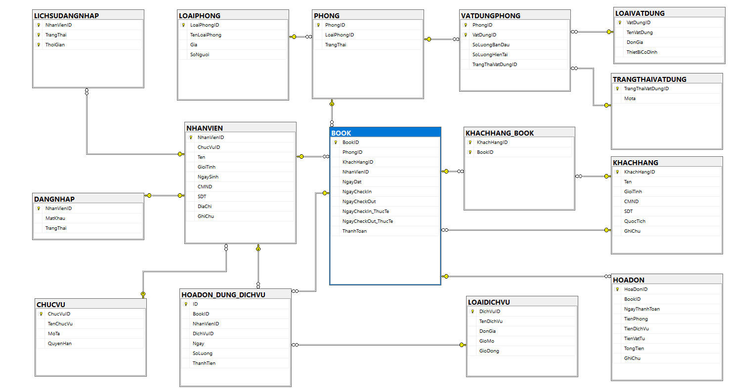

### Bảng thông tin khách hàng(KHACHHANG)

|  |  |  |  |
| --- | --- | --- | --- |
| Tên cột | Kiểu dữ liệu | Mô tả | Rằng buộc |
| KhachHangID | Nvarchar(13) | Mã khách hàng | Khóa chính |
| Ten | Nvarchar(30) | Tên khách hàng |  |
| GioiTinh | bit | Giới tính |  |
| CMND | Nvarchar(10) | Số CMND |  |
| SDT | Nvarchar(11) | Số điện thoại |  |
| QuocTich | Nvarchar(30) | Quốc tịch |  |
| GhiChu | ntext | Ghi chú |  |

### Bảng thông tin book phòng

|  |  |  |  |
| --- | --- | --- | --- |
| Tên cột | Kiểu dữ liệu | Mô tả | Rằng buộc |
| BookID | nvarchar(12) | Mã book phòng | Khóa chính |
| PhongID | char(3) | Mã Phòng | Khóa ngoại |
| KhachHangID | nvarchar(13) | Mã khách hàng | Khóa ngoại |
| NhanVienID | nvarchar(11) | Mã Nhân Viên | Khóa ngoại |
| NgayDat | datetime | Ngày đặt phòng |  |
| NgayCheckIn | datetime | Ngày dự kiến đến |  |
| NgayCheckOut | datetime | Ngày dự kiến đi |  |
| NgayCheckIn_ThucTe | datetime | Ngày đến thực tế |  |
| NgayCheckOut_ThucTe | datetime | Ngày đi thực tế |  |
| ThanhToan | decimal(18, 0) | Số tiền thanh toán |  |

### Bảng nhân viên(NhanVien)

|  |  |  |  |
| --- | --- | --- | --- |
| Tên cột | Kiểu dữ liệu | Mô tả | Rằng buộc |
| NhanVienID | nvarchar(11) | Mã nhân viên | Khóa chính |
| ChucVuID | nvarchar(5) | Mã chức vụ |  |
| Ten | nvarchar(30) | Tên nhân viên |  |
| GioiTinh | bit | Giới tính |  |
| NgaySinh | date | Ngày sinh |  |
| CMND | nvarchar(10) | Số CMND |  |
| SDT | nvarchar(11) | Số điện thoại |  |
| DiaChi | nvarchar(100) | Địa chỉ |  |
| GhiChu | ntext | Ghi chú |  |

### Bảng chức vụ(CHUCVU)

|  |  |  |  |
| --- | --- | --- | --- |
| Tên cột | Kiểu dữ liệu | Mô tả | Rằng buộc |
| ChucVuID | nvarchar(5) | Mã chức vụ | Khóa chính |
| TenChucVu | nvarchar(30) | Tên chức vụ |  |
| MoTa | ntext | Mô tả |  |
| QuyenHan | int | Quyền Hạn |  |

### Bảng đăng nhập(DANGNHAP)

|  |  |  |  |
| --- | --- | --- | --- |
| Tên cột | Kiểu dữ liệu | Mô tả | Rằng buộc |
| NhanVienID | nvarchar(11) | Mã nhân viên | Khóa chính |
| MatKhau | nvarchar(20) | Mật khẩu |  |
| TrangThai | bit | Trạng thái đăng nhập |  |

### Bảng hóa đơn(HOADON)

|  |  |  |  |
| --- | --- | --- | --- |
| Tên cột | Kiểu dữ liệu | Mô tả | Rằng buộc |
| HoaDonID | nvarchar(13) | Mã hóa đơn | Khóa chính |
| BookID | nvarchar(12) | Mã book | Khóa ngoại |
| NgayThanhToan | datetime | Ngày thanh toán |  |
| TienPhong | decimal(18, 0) | Tiền phòng |  |
| TienDichVu | decimal(18, 0) | Tiền dịch vụ |  |
| TienVatTu | decimal(18, 0) | Tiền vật tư |  |
| TongTien | decimal(18, 0) | Tổng tiền |  |
| GhiChu | ntext | Ghi chú |  |

### Bảng hóa đơn sử dụng dịch vụ(HOADON_DUNG_DICHVU)

|  |  |  |  |
| --- | --- | --- | --- |
| Tên cột | Kiểu dữ liệu | Mô tả | Rằng buộc |
| ID | int | Mã hóa đơn | Khóa chính |
| BookID | nvarchar(12) | Mã book | Khóa ngoại |
| NhanVienID | nvarchar(11) | Mã nhân viên | Khóa ngoại |
| DichVuID | nvarchar(5) | Mã dịch vụ | Khóa ngoại |
| Ngay | datetime | Ngày sử dụng |  |
| SoLuong | int | Số lượng |  |
| ThanhTien | decimal(18, 0) | Thành tiền |  |

### Bảng khách hàng book(KHACHHANG_BOOK)

|  |  |  |  |
| --- | --- | --- | --- |
| Tên cột | Kiểu dữ liệu | Mô tả | Rằng buộc |
| KhachHangID | Nvarchar(13) | Mã khách hàng |  |
| BookID | Nvarchar(12) | Mã book |  |

### Bảng lịch sử đăng nhập(LICHSUDANGNHAP)

|  |  |  |  |
| --- | --- | --- | --- |
| Tên cột | Kiểu dữ liệu | Mô tả | Rằng buộc |
| NhanVienID | nvarchar(11) | Mã nhân viên |  |
| TrangThai | nvarchar(50) | Trạng thái |  |
| ThoiGian | datetime | Thời gian |  |

### Bảng loại dịch vụ(LOAIDICHVU)

|  |  |  |  |
| --- | --- | --- | --- |
| Tên cột | Kiểu dữ liệu | Mô tả | Rằng buộc |
| DichVuID | nvarchar(5) | Mã dịch vụ | Khóa chính |
| TenDichVu | nvarchar(50) | Tên dịch vụ |  |
| DonGia | decimal(18, 0) | Đơn giá |  |
| GioMo | time(7) | Giờ mở |  |
| GioDong | time(7) | Giờ đóng |  |

### Bảng loại phòng(LOAIPHONG)

|  |  |  |  |
| --- | --- | --- | --- |
| Tên cột | Kiểu dữ liệu | Mô tả | Rằng buộc |
| LoaiPhongID | nvarchar(4) | Mã loại phòng | Khóa chính |
| TenLoaiPhong | nvarchar(50) | Tên loại phòng |  |
| Gia | decimal(18, 0) | Giá |  |
| SoNguoi | int | Số người |  |

### Bảng loại vật dụng(LOAIVATDUNG)

|  |  |  |  |
| --- | --- | --- | --- |
| Tên cột | Kiểu dữ liệu | Mô tả | Rằng buộc |
| VatDungID | nvarchar(5) | Mã vật dụng | Khóa chính |
| TenVatDung | nvarchar(50) | Tên vật dụng |  |
| DonGia | decimal(18, 0) | Đơn giá |  |
| ThietBiCoDinh | bit | Thiết bị cố định |  |

### Bảng phòng(PHONG)

|  |  |  |  |
| --- | --- | --- | --- |
| Tên cột | Kiểu dữ liệu | Mô tả | Rằng buộc |
| PhongID | char(3) | Mã phòng | Khóa chính |
| LoaiPhongID | nvarchar(4) | Mã loại phòng | Khóa ngoại |
| TrangThai | bit | Trạng thái |  |

### Bảng trạng thái vật dụng(TRANGTHAIVATDUNG)

|  |  |  |  |
| --- | --- | --- | --- |
| Tên cột | Kiểu dữ liệu | Mô tả | Rằng buộc |
| TrangThaiVatDungID | nvarchar(50) | Mã trạng thái | Khóa chính |
| Mota | ntext | Mô tả |  |

### Bảng vật dụng phòng(VATDUNGPHONG)

|  |  |  |  |
| --- | --- | --- | --- |
| Tên cột | Kiểu dữ liệu | Mô tả | Rằng buộc |
| PhongID | char(3) | Mã phòng | Khóa ngoại |
| VatDungID | nvarchar(5) | Mã vật dụng | Khóa ngoại |
| SoLuongBanDau | int | Số lượng ban đầu |  |
| SoLuongHienTai | int | Số lượng hiện tại |  |
| TrangThaiVatDungID | nvarchar(50) | Mã trạng thái vật dụng | Khóa ngoại |

# MÔ TẢ CHỨC NĂNG HỆ THỐNG



## Chức năng quản lý phòng

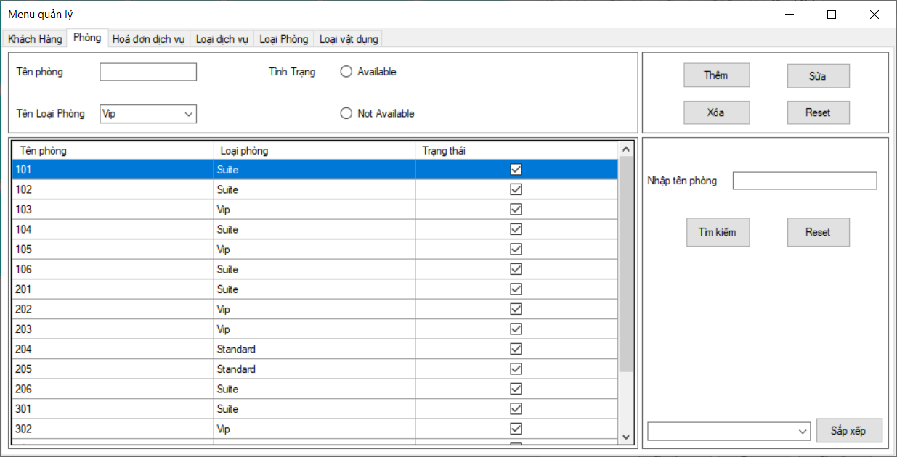

|  |  |  |  |  |
| --- | --- | --- | --- | --- |
| **Giao diện** | Quản lý phòng | | | |
| **Mô tả** | Cho phép Admin và Quản lý buồng phòng quản lý phòng. | | | |
| **Truy cập** | Trên giao diện chính chọn Menu chính > Quản lý > Phòng. | | | |
| **Nội dung giao diện** | | | | |
| **Thành phần** | **Kiểu** | **Dữ liệu** | **Mô tả** |
| Tên phòng | TextBox – String(3) |  | Trường nhập tên phòng |
| Tên loại phòng | Combobox | BLL_QLLP.Instance.GetListLoaiPhong() | Chọn loại phòng |
| Available | RadioButton |  | Thể hiện trạng thái phòng khả dụng |
| Not Avaiable | RadioButton |  | Thể hiện trạng thái phòng không khả dụng |
| Thêm | Button |  | Thêm phòng |
| Sửa | Button |  | Sửa thông tin phòng |
| Xoá | Button |  | Xoá phòng |
| Reset | Button |  | Xoá các trường dữ liệu trên màn hình |
| Nhập tên phòng | TextBox – String(3) |  | Nhập tên phòng cần tìm kiếm |
| Danh sách phòng | Datagridview | BLL_QLP.Instance.GetListPhong_View(BLL_QLP.Instance.GetListPhong(s)) | Danh sách các phòng |
| Tìm kiếm | Button |  | Tìm kiếm phòng theo tên phòng và hiển thị lên màn hình |
| Sắp xếp | Button |  | Sắp xếp phòng theo các tiêu chí được lựa chọn. |
| **Các hành động trong giao diện** | | | | |
| **Hành động** | **Mô tả** | **Thành công** | **Lỗi** |
| Thêm phòng | Nhấn nút thêm để thêm phòng mới vào CSDL. | Hiện thông báo: “Thêm phòng thành công” | Hiện thông báo: “Thêm phòng không thành công”  Hiện thông báo: “Kiểu dữ liệu không đúng” |
| Sửa phòng | Chọn phòng sau đó nhấn nút sửa để sửa thông tin phòng hiện có. | Hiện thông báo: “Sửa thông tin phòng thành công” | Hiện thông báo: “Sửa thông tin phòng không thành công”  Hiện thông báo: “Kiểu dữ liệu không đúng”  Hiện thông báo: “Phòng không tồn tại” |
| Xoá phòng | Chọn phòng cần xoá rồi nhấn nút Xoá để xoá phòng. | Hiện thông báo: “Xoá phòng thành công” | Hiện thông báo: “Xoá phòng không thành công”  Hiện thông báo: “Chọn ít nhất một phòng để xoá” |
| Reset | Bấm nút reset | Reset tất cả các trường nhập dữ liệu về trạng thái ban đầu |  |
| Tìm kiếm | Nhập thông tin phòng cần tìm rồi bấm nút tìm kiếm | Hiển thị ra danh sách các phòng cần tìm |  |
| Sắp xếp | Chọn tiêu chí cần sắp xếp rồi nhấn nút sắp xếp để hiển thị danh sách phòng được sắp xếp | Hiển thị ra danh sách các phòng đã được sắp xếp |  |

**Bảng 5.1: Mô tả chức năng quản lý phòng**

## Chức năng quản lý hoá đơn dùng dịch vụ

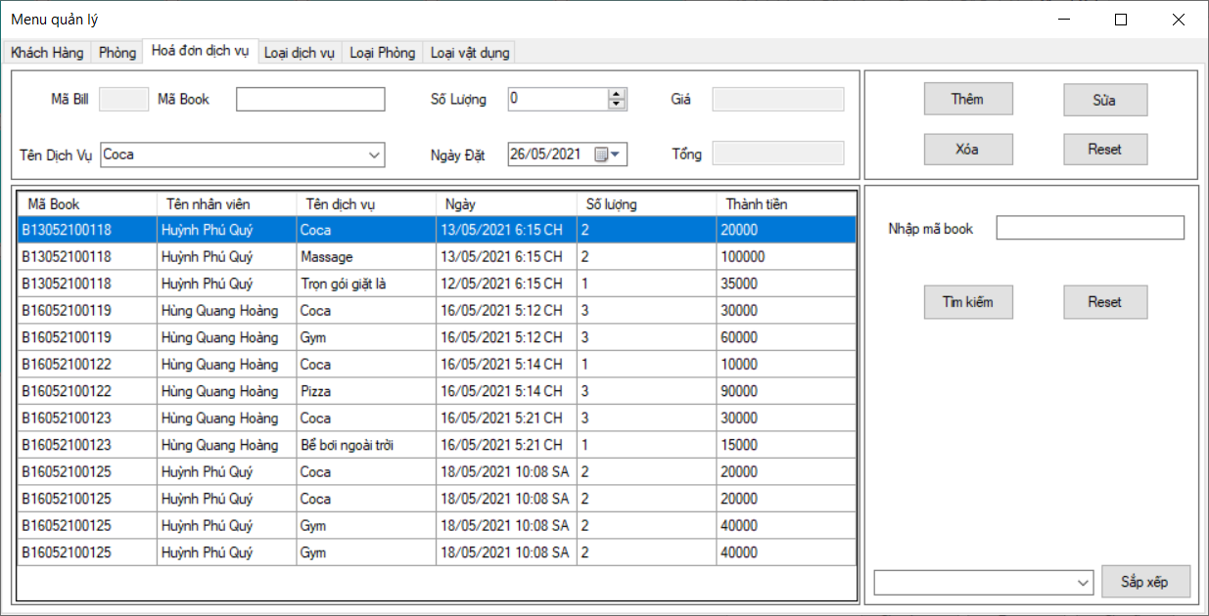

|  |  |  |  |  |
| --- | --- | --- | --- | --- |
| **Giao diện** | Quản lý hoá đơn dùng dịch vụ | | | |
| **Mô tả** | Cho phép Admin và bộ phận lễ tân quản lý hoá đơn dùng dịch vụ. | | | |
| **Truy cập** | Trên giao diện chính chọn Menu chính > Quản lý > Hoá đơn dịch vụ. | | | |
| **Nội dung giao diện** | | | | |
| **Thành phần** | **Kiểu** | **Dữ liệu** | **Mô tả** |
| Mã Bill | TextBox |  | Trường hiển thị mã hoá đơn dùng dịch vụ |
| Mã Book | TextBox |  | Trường hiển thị và nhập mã Book |
| Số lượng | NumbericUpDown |  | Hiển thị số lượng của dịch vụ đã dùng |
| Giá | TextBox |  | Trường hiển thị giá dịch vụ |
| Tổng | TextBox |  | Trường hiển thị tổng tiền của hoá đơn dịch vụ |
| Tên dịch vụ | Combobox | BLL_QLDV.Instance.GetAllDichVu() | Chọn loại dịch vụ |
| Ngày đặt | DateTimePicker |  | Chọn thời gian sử dụng của dịch vụ |
| Thêm | Button |  | Thêm hoá đơn dịch vụ |
| Sửa | Button |  | Sửa thông tin hoá đơn dịch vụ |
| Xoá | Button |  | Xoá hoá đơn dịch vụ |
| Reset | Button |  | Xoá các trường dữ liệu trên màn hình |
| Mã Book | TextBox |  | Nhập mã Book cần tìm kiếm hoá đơn dịch vụ |
| Danh sách hoá đơn dịch vụ | Datagridview | BLL_QLBillDV.Instance.GetListBillDV_View(BLL_QLBillDV.Instance.GetListBillDV(s)) | Danh sách các hoá đơn dịch vụ |
| Tìm kiếm | Button |  | Tìm kiếm hoá đơn dịch vụ theo tên mã Book và hiển thị lên màn hình |
| Sắp xếp | Button |  | Sắp xếp hoá đơn dịch vụ theo các tiêu chí được lựa chọn. |
| **Các hành động trong giao diện** | | | | |
| **Hành động** | **Mô tả** | **Thành công** | **Lỗi** |
| Thêm hoá đơn dịch vụ | Nhấn nút thêm để thêm hoá đơn dịch vụ mới vào CSDL. | Hiện thông báo: “Thêm hoá đơn dịch vụ thành công” | Hiện thông báo: “Thêm hoá đơn dịch vụ không thành công”  Hiện thông báo: “Kiểu dữ liệu không đúng” |
| Sửa hoá đơn dịch vụ | Chọn phòng sau đó nhấn nút sửa để sửa thông tin hoá đơn dịch vụ hiện có. | Hiện thông báo: “Sửa thông tin hoá đơn dịch vụ thành công” | Hiện thông báo: “Sửa thông tin hoá đơn dịch vụ không thành công”  Hiện thông báo: “Kiểu dữ liệu không đúng”  Hiện thông báo: “hoá đơn dịch vụ không tồn tại” |
| Xoá hoá đơn dịch vụ | Chọn hoá đơn dịch vụ cần xoá rồi nhấn nút Xoá để xoá hoá đơn dịch vụ. | Hiện thông báo: “Xoá hoá đơn dịch vụ thành công” | Hiện thông báo: “Xoá hoá đơn dịch vụ không thành công”  Hiện thông báo: “Chọn ít nhất một hoá đơn dịch vụ để xoá” |
| Reset | Bấm nút reset | Reset tất cả các trường nhập dữ liệu về trạng thái ban đầu |  |
| Tìm kiếm | Nhập thông tin mã Book cần tìm rồi bấm nút tìm kiếm | Hiển thị ra danh sách các hoá đơn dịch vụ cần tìm |  |
| Sắp xếp | Chọn tiêu chí cần sắp xếp rồi nhấn nút sắp xếp để hiển thị danh sách hoá đơn dịch vụ được sắp xếp | Hiển thị ra danh sách các hoá đơn dịch vụ đã được sắp xếp |  |

**Bảng 5.2: Mô tả chức năng quản lý hoá đơn dịch vụ**

## Chức năng quản lý loại phòng

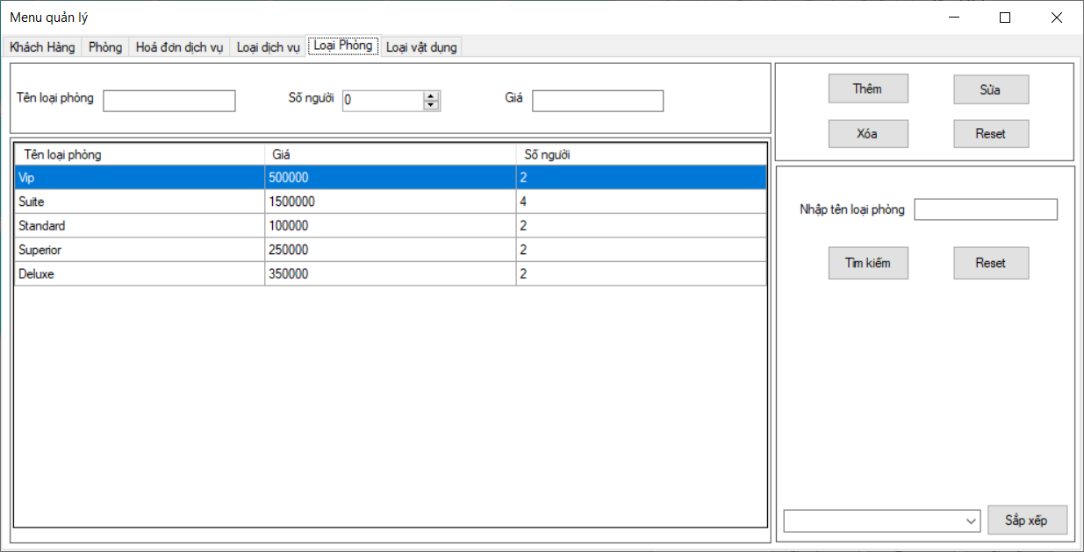

|  |  |  |  |  |
| --- | --- | --- | --- | --- |
| **Giao diện** | Quản lý loại phòng | | | |
| **Mô tả** | Cho phép Admin và bộ phận buồng phòng quản lý loại phòng. | | | |
| **Truy cập** | Trên giao diện chính chọn Menu chính > Quản lý > Loại phòng. | | | |
| **Nội dung giao diện** | | | | |
| **Thành phần** | **Kiểu** | **Dữ liệu** | **Mô tả** |
| Số người | NumbericUpDown |  | Hiển thị số lượng người tối đa của loại phòng |
| Giá | TextBox |  | Trường hiển thị giá của loại phòng |
| Tên loại phòng | TextBox |  | Trường hiển thị tên loại phòng |
| Thêm | Button |  | Thêm loại phòng |
| Sửa | Button |  | Sửa thông tin loại phòng |
| Xoá | Button |  | Xoá loại phòng |
| Reset | Button |  | Xoá các trường dữ liệu trên màn hình |
| Nhập tên loại phòng | TextBox |  | Nhập tên loại phòng cần tìm kiếm |
| Danh sách loại phòng | Datagridview | BLL_QLLP.Instance.GetListLoaiPhong(s) | Danh sách các hoá đơn dịch vụ |
| Tìm kiếm | Button |  | Tìm kiếm loại phòng theo tên loại phòng và hiển thị lên màn hình |
| Sắp xếp | Button |  | Sắp xếp loại phòng theo các tiêu chí được lựa chọn. |
| **Các hành động trong giao diện** | | | | |
| **Hành động** | **Mô tả** | **Thành công** | **Lỗi** |
| Thêm loại phòng | Nhấn nút thêm để thêm loại phòng mới vào CSDL. | Hiện thông báo: “Thêm loại phòng thành công” | Hiện thông báo: “Thêm loại phòng không thành công”  Hiện thông báo: “Kiểu dữ liệu không đúng” |
| Sửa loại phòng | Chọn phòng sau đó nhấn nút sửa để sửa thông tin loại phòng hiện có. | Hiện thông báo: “Sửa thông tin loại phòng thành công” | Hiện thông báo: “Sửa thông tin loại phòng không thành công”  Hiện thông báo: “Kiểu dữ liệu không đúng”  Hiện thông báo: “loại phòng không tồn tại” |
| Xoá loại phòng | Chọn loại phòng cần xoá rồi nhấn nút Xoá để xoá loại phòng. | Hiện thông báo: “Xoá loại phòng thành công” | Hiện thông báo: “Xoá loại phòng không thành công”  Hiện thông báo: “Chọn ít nhất một loại phòng để xoá” |
| Reset | Bấm nút reset | Reset tất cả các trường nhập dữ liệu về trạng thái ban đầu |  |
| Tìm kiếm | Nhập tên loại phòng cần tìm rồi bấm nút tìm kiếm | Hiển thị ra danh sách các loại phòng cần tìm |  |
| Sắp xếp | Chọn tiêu chí cần sắp xếp rồi nhấn nút sắp xếp để hiển thị danh sách loại phòng được sắp xếp | Hiển thị ra danh sách các loại phòng đã được sắp xếp |  |

**Bảng 5.3: Mô tả chức năng quản lý loại phòng**

## Chức năng quản lý loại vật dụng

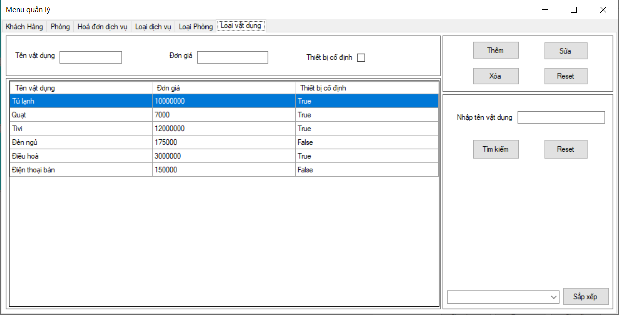

|  |  |  |  |  |
| --- | --- | --- | --- | --- |
| **Giao diện** | Quản lý loại vật dụng | | | |
| **Mô tả** | Cho phép Admin và kỹ thuật quản lý loại vật dụng | | | |
| **Truy cập** | Trên giao diện chính chọn Menu chính > Quản lý > Loại vật dụng. | | | |
| **Nội dung giao diện** | | | | |
| **Thành phần** | **Kiểu** | **Dữ liệu** | **Mô tả** |
| Số người | CheckBox |  | Đánh dấu nếu vật dụng là thiết bị cố định |
| Đơn giá | TextBox |  | Trường hiển thị đơn giá của loại vật dụng |
| Tên loại vật dụng | TextBox |  | Trường hiển thị tên loại vật dụng |
| Thêm | Button |  | Thêm loại vật dụng |
| Sửa | Button |  | Sửa thông tin loại vật dụng |
| Xoá | Button |  | Xoá loại vật dụng |
| Reset | Button |  | Xoá các trường dữ liệu trên màn hình |
| Nhập tên loại vật dụng | TextBox |  | Nhập tên loại vật dụng cần tìm kiếm |
| Danh sách loại vật dụng | Datagridview | BLL_QLVD.Instance.GetListLoaiVatDung(s) | Danh sách các hoá đơn dịch vụ |
| Tìm kiếm | Button |  | Tìm kiếm loại vật dụng theo tên loại vật dụng và hiển thị lên màn hình |
| Sắp xếp | Button |  | Sắp xếp loại vật dụng theo các tiêu chí được lựa chọn. |
| **Các hành động trong giao diện** | | | | |
| **Hành động** | **Mô tả** | **Thành công** | **Lỗi** |
| Thêm loại vật dụng | Nhấn nút thêm để thêm loại vật dụng mới vào CSDL. | Hiện thông báo: “Thêm loại vật dụng thành công” | Hiện thông báo: “Thêm loại vật dụng không thành công”  Hiện thông báo: “Kiểu dữ liệu không đúng” |
| Sửa loại vật dụng | Chọn vật dụng sau đó nhấn nút sửa để sửa thông tin loại vật dụng hiện có. | Hiện thông báo: “Sửa thông tin loại vật dụng thành công” | Hiện thông báo: “Sửa thông tin loại vật dụng không thành công”  Hiện thông báo: “Kiểu dữ liệu không đúng”  Hiện thông báo: “loại vật dụng không tồn tại” |
| Xoá loại vật dụng | Chọn loại vật dụng cần xoá rồi nhấn nút Xoá để xoá loại vật dụng. | Hiện thông báo: “Xoá loại vật dụng thành công” | Hiện thông báo: “Xoá loại vật dụng không thành công”  Hiện thông báo: “Chọn ít nhất một loại vật dụng để xoá” |
| Reset | Bấm nút reset | Reset tất cả các trường nhập dữ liệu về trạng thái ban đầu |  |
| Tìm kiếm | Nhập tên loại vật dụng cần tìm rồi bấm nút tìm kiếm | Hiển thị ra danh sách các loại vật dụng cần tìm |  |
| Sắp xếp | Chọn tiêu chí cần sắp xếp rồi nhấn nút sắp xếp để hiển thị danh sách loại vật dụng được sắp xếp | Hiển thị ra danh sách các loại vật dụng đã được sắp xếp |  |

**Bảng 5.4: Mô tả chức năng quản lý loại vật dụng**

## Chức năng quản lý Book

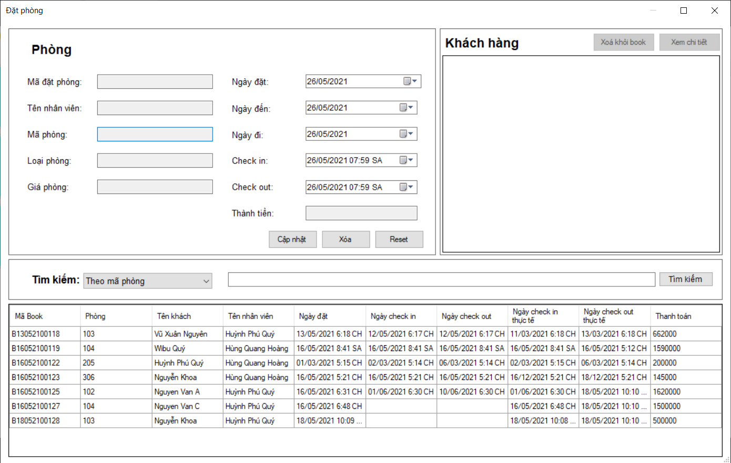

|  |  |  |  |  |
| --- | --- | --- | --- | --- |
| **Giao diện** | Quản lý Book | | | |
| **Mô tả** | Cho phép Admin và lễ tân quản lý Book | | | |
| **Truy cập** | Trên giao diện chính chọn Menu chính > Book. | | | |
| **Nội dung giao diện** | | | | |
| **Thành phần** | **Kiểu** | **Dữ liệu** | **Mô tả** |
| Mã đặt phòng | TextBox |  | Trường hiển thị mã Book |
| Tên nhân viên | TextBox |  | Trường hiển thị tên nhân viên |
| Mã phòng | TextBox |  | Trường hiển thị tên phòng |
| Loại phòng | TextBox |  | Trường hiển thị tên loại phòng |
| Giá phòng | TextBox |  | Trường hiển thị giá phòng |
| Thành tiền | TextBox |  | Trường hiển thị tổng tiền đã thanh toán |
| Ngày đặt | DatetimePicker |  | Trường hiển thị ngày khách đặt Book |
| Ngày đến | DatetimePicker |  | Trường hiển thị ngày khách sẽ đến nhận phòng |
| Ngày đi | DatetimePicker |  | Trường hiển thị ngày khách sẽ trả phòng |
| Checkin | DatetimePicker |  | Trường hiển thị ngày khách đến thực tế |
| Checkout | DatetimePicker |  | Trường hiển thị ngày khách trả phòng thực tế |
| Danh sách loại vật dụng | Datagridview | BLL_QLBOOK.Instance.GetAllBook() | Danh sách các Book |
| Danh sách khách hàng | Datagridview | BOOK b = BLL_QLBOOK.Instance.Find(dgvBooking.SelectedRows[0].Cells["BookID"].Value.ToString()); dgvKhachHang.DataSource = b.KHACHHANGs.ToList() | Danh sách khách hàng của Book được chọn |
| Xoá khỏi Book | Button |  | Xoá khách hàng được chọn khỏi Book |
| Chi tiết | Button |  | Hiển thị form chi tiết thông tin của khách hàng đang được chọn |
| Tìm kiếm | Button |  | Tìm kiếm Book theo tiêu chí và hiển thị lên màn hình |
| Sắp xếp | Button |  | Sắp xếp danh sách Book theo các tiêu chí được lựa chọn và hiển thị lên màn hình. |
| **Các hành động trong giao diện** | | | | |
| **Hành động** | **Mô tả** | **Thành công** | **Lỗi** |
| Cập nhật Book | Chọn một Book sau đó nhấn nút sửa để sửa thông tin Book hiện có. | Hiện thông báo: “Sửa thông tin Book thành công” | Hiện thông báo: “Sửa thông tin Book không thành công”  Hiện thông báo: “Kiểu dữ liệu không đúng”  Hiện thông báo: “Book không tồn tại” |
| Reset | Bấm nút reset | Reset tất cả các trường nhập dữ liệu về trạng thái ban đầu |  |
| Tìm kiếm | Nhập tên Book cần tìm rồi bấm nút tìm kiếm | Hiển thị ra danh sách các Book cần tìm |  |
| Sắp xếp | Chọn tiêu chí cần sắp xếp rồi nhấn nút sắp xếp để hiển thị danh sách Book được sắp xếp | Hiển thị ra danh sách các Book đã được sắp xếp |  |
| Xoá khách hàng khỏi Book | Chọn khách hàng trong danh sách khách hàng và nhấn nút Xoá khỏi Book để xoá khách hàng khỏi Book | Hiển thị thông báo: “Xoá khách hàng khỏi Book thành công” | Hiển thị thông báo: “Xoá khách hàng khỏi Book thất bại”  Hiển thị thông báo: “Chọn ít nhất một khách hàng để xoá” |
| Xem chi tiết thông tin khách hàng | Chọn khách hàng trong danh sách khách hàng và nhấn nút Chi tiết để xem thông tin chi tiết khách hàng | Hiển thị form thông tin chi tiết của khách hàng | Hiển thị thông báo: “Chọn ít nhất một khách hàng để xem” |

**Bảng 5.5: Mô tả chức năng quản lý Book**

## Chức năng quản lý hoá đơn

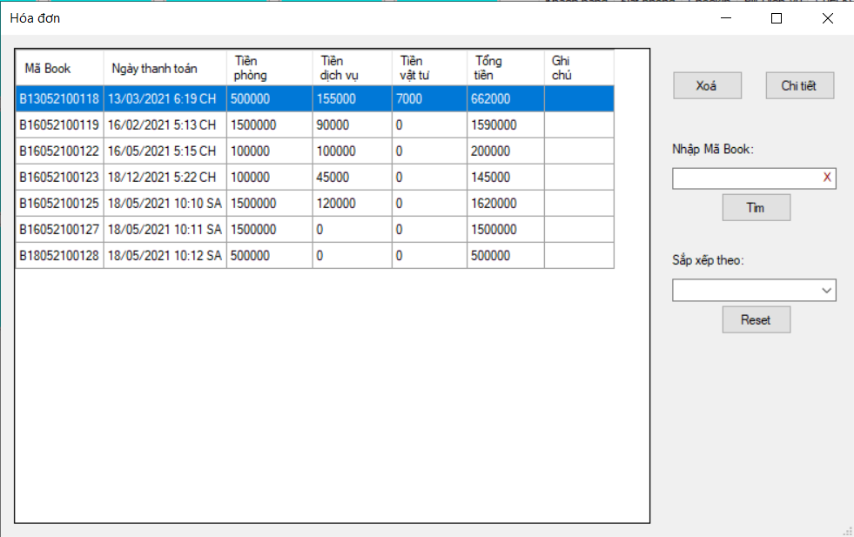

|  |  |  |  |  |
| --- | --- | --- | --- | --- |
| **Giao diện** | Quản lý hoá đơn | | | |
| **Mô tả** | Cho phép Admin, lễ tân và thu ngân quản lý hoá đơn. | | | |
| **Truy cập** | Trên giao diện chính chọn Menu chính > Hoá đơn. | | | |
| **Nội dung giao diện** | | | | |
| **Thành phần** | **Kiểu** | **Dữ liệu** | **Mô tả** |
| Danh sách hoá đơn | Datagridview | BLL_QLBill.Instance.GetListHoaDon(bookid) | Danh sách các hoá đơn |
| Nhập mã Book | TextBox |  | Trường nhập mã Book để tìm kiếm hoá đơn theo mã Book |
| Sắp xếp theo | Combobox |  | Hiển thị các tiêu chí để lựa chọn sắp xếp danh sách hoá đơn |
| Xoá | Button |  | Xoá hoá đơn được chọn |
| Chi tiết | Button |  | Hiển thị form chi tiết thông tin của hoá đơn đang được chọn |
| Tìm kiếm | Button |  | Tìm kiếm hoá đơn theo tiêu chí và hiển thị lên màn hình |
| Reset | Button |  | Trả danh sách hoá đơn về trạng thái ban đầu và xoá dữ liệu các trường nhập dữ liệu. |
| **Các hành động trong giao diện** | | | | |
| **Hành động** | **Mô tả** | **Thành công** | **Lỗi** |
| Xoá hoá đơn | Chọn một hoá đơn sau đó nhấn nút Xoá để xoá hoá đơn đó. | Hiện thông báo: “Xoá hoá đơn thành công” | Hiện thông báo: “Xoá hoá đơn không thành công”  Hiện thông báo: “Chọn ít nhất một hoá đơn để xoá” |
| Reset | Bấm nút reset | Reset tất cả các trường nhập dữ liệu về trạng thái ban đầu |  |
| Tìm kiếm | Nhập mã Bookrồi bấm nút tìm kiếm để tìm kiếm hoá đơn theo mã Book | Hiển thị ra danh sách các hoá đơn cần tìm |  |
| Sắp xếp | Chọn tiêu chí cần sắp xếp rồi nhấn nút sắp xếp để hiển thị danh sách hoá đơn được sắp xếp | Hiển thị ra danh sách các hoá đơn đã được sắp xếp |  |
| Xem chi tiết thông tin hoá đơn | Chọn hoá đơn trong danh sách hoá đơn và nhấn nút Chi tiết để xem thông tin chi tiết hoá đơn | Hiển thị form thông tin chi tiết của hoá đơn | Hiển thị thông báo: “Chọn ít nhất một hoá đơn để xem” |

**Bảng 5.6: Mô tả chức năng quản lý hoá đơn**

## Chức năng quản lý vật dụng phòng

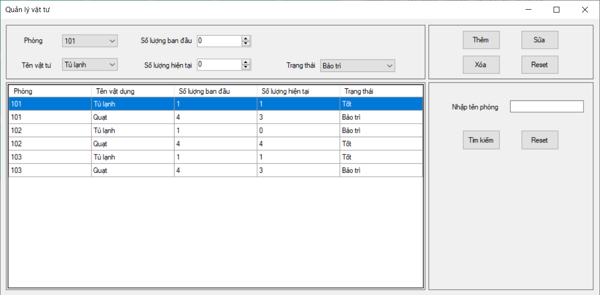

|  |  |  |  |  |
| --- | --- | --- | --- | --- |
| **Giao diện** | Quản lý vật tư phòng | | | |
| **Mô tả** | Cho phép Admin và Quản lý buồng phòng quản lý vật tư phòng. | | | |
| **Truy cập** | Trên giao diện chính chọn Menu chính > Vật tư phòng. | | | |
| **Nội dung giao diện** | | | | |
| **Thành phần** | **Kiểu** | **Dữ liệu** | **Mô tả** |
| Danh sách vật tư phòng | Datagridview | BLL_QLVDP.Instance.GetListVatDungPhong_View(BLL_QLVDP.Instance.GetListVatDungPhong(s)) | Danh sách các vật tư phòng |
| Nhập tên phòng | TextBox |  | Trường nhập tên phòng để tìm kiếm các vật tư trong phòng ấy. |
| Phòng | Combobox |  | Gồm tất cả tên các phòng |
| Tên vật tư | Combobox |  | Gồm tên các vật tư |
| Trạng thái | Combobox |  | Gồm tên các trạng thái của vật tư |
| Số lượng ban đầu | NumbericUpDown |  | Hiển thị số lượng ban đầu khả dụng của một loại vật dụng trong phòng. |
| Số lượng hiện tại | NumbericUpDown |  | Hiển thị số lượng hiện tại khả dụng của một loại vật dụng trong phòng. |
| Thêm | Button |  | Thêm một loại vật tư vào một phòng cụ thể. |
| Sửa | Button |  | Sửa thông tin một loại vật tư trong một phòng cụ thể. |
| Xoá | Button |  | Xoá một loại vật tư ra khỏi một phòng cụ thể. |
| Reset | Button |  | Xoá dữ liệu các trường nhập dữ liệu. |
| Tìm kiếm | Button |  | Hiển thị danh sách các vật tư trong một phòng cần tìm. |
| **Các hành động trong giao diện** | | | | |
| **Hành động** | **Mô tả** | **Thành công** | **Lỗi** |
| Thêm vật tư phòng | Nhấn nút thêm để thêm vật tư phòng mới vào CSDL. | Hiện thông báo: “Thêm vật tư phòng thành công” | Hiện thông báo: “Thêm vật tư phòng không thành công”  Hiện thông báo: “Kiểu dữ liệu không đúng” |
| Sửa vật tư phòng | Chọn phòng sau đó nhấn nút sửa để sửa thông tin vật tư phòng hiện có. | Hiện thông báo: “Sửa thông tin vật tư phòng thành công” | Hiện thông báo: “Sửa thông tin vật tư phòng không thành công”  Hiện thông báo: “Kiểu dữ liệu không đúng”  Hiện thông báo: “vật tư phòng không tồn tại” |
| Xoá vật tư phòng | Chọn vật tư phòng cần xoá rồi nhấn nút Xoá để xoá vật tư phòng. | Hiện thông báo: “Xoá vật tư phòng thành công” | Hiện thông báo: “Xoá vật tư phòng không thành công”  Hiện thông báo: “Chọn ít nhất một vật tư phòng để xoá” |
| Reset | Bấm nút reset | Reset tất cả các trường nhập dữ liệu về trạng thái ban đầu |  |
| Tìm kiếm | Nhập tên vật tư phòng cần tìm rồi bấm nút tìm kiếm | Hiển thị ra danh sách các vật tư phòng cần tìm |  |

**Bảng 5.7: Mô tả chức năng quản lý vật dụng phòng**

## Chức năng quản lý tài khoản

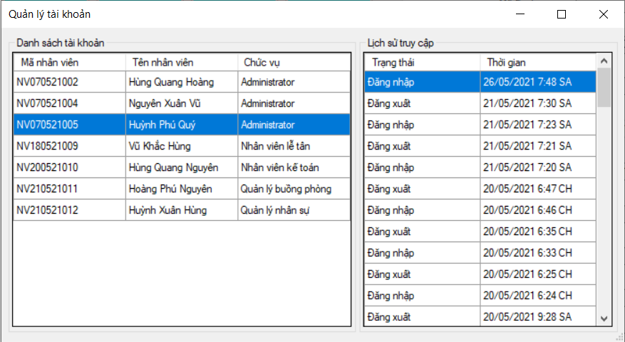

|  |  |  |  |  |
| --- | --- | --- | --- | --- |
| **Giao diện** | Quản lý tài khoản | | | |
| **Mô tả** | Cho phép Admin giám sát trạng thái các tài khoản. | | | |
| **Truy cập** | Trên giao diện chính chọn Menu chính > Tài khoản. | | | |
| **Nội dung giao diện** | | | | |
| **Thành phần** | **Kiểu** | **Dữ liệu** | **Mô tả** |
| Danh sách tài khoản | Datagridview | BLL_DangNhap.Instance.GetListAccount_View() | Danh sách các tài khoản |
| Danh sách cách lượt truy cập của tài khoản | Datagridview | BLL_DangNhap.Instance.GetListLichSuDangNhap(nhanvienid) | Danh sách lịch sử truy cập của tài khoản |
| **Các hành động trong giao diện** | | | | |
| **Hành động** | **Mô tả** | **Thành công** | **Lỗi** |
| Xem lịch sử truy cập của một tài khoản | Chọn một tài khoản trong danh sách tài khoản để xem lịch sử truy cập của tài khoản đó. |  |  |

**Bảng 5.8: Mô tả chức năng quản lý tài khoản**

## Chức năng đặt phòng

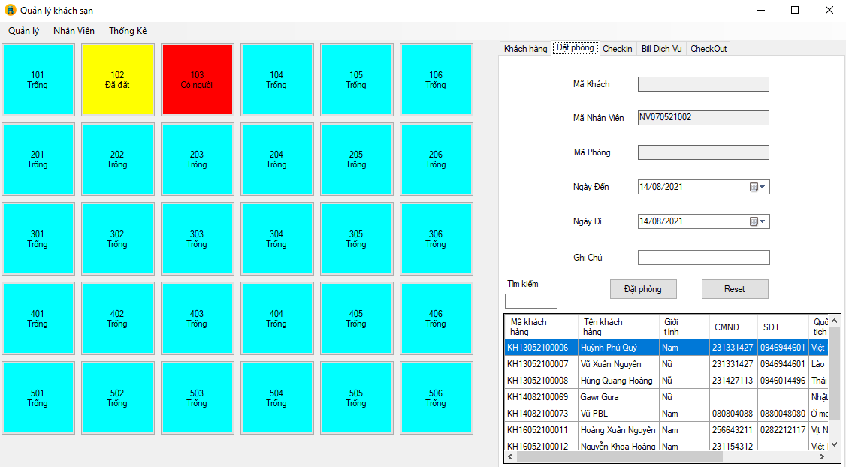

**Hình ảnh**

|  |  |  |  |  |
| --- | --- | --- | --- | --- |
| **Giao diện** | Quản lý khách sạn | | | |
| **Mô tả** | Cho phép nhân viên đặt phòng cho khách hàng | | | |
| **Truy cập** | Trên trang giao diện chính chọn tab đặt phòng | | | |
| **Nội dung giao diện** | | | | |
| **Thành phần** | **Kiểu** | **Dữ liệu** | **Mô tả** |
| Mã khách | TextBox | Chọn khách hàng trên Datagridview Khách hàng | Mã khách đặt phòng |
| Mã nhân viên | TextBox | Mã nhân viên khởi tạo khi đăng nhập | Mã nhân viên đang đăng nhập |
| Mã phòng | TextBox | Chọn ở danh sách phòng | Mã phòng cần đặt |
| Ngày đến | DatetimePicker |  | Ngày đến của khách đặt phòng |
| Ngày đi | TextBox |  | Ngày đi của khách |
| Ghi chú | TextBox |  | Ghi chú các thông tin không nằm trong các thông tin cần thiết |
| Đặt phòng | Button |  | Nhấn vào để lưu thông tin đặt phòng cho khách hàng |
| Reset | Button |  | Reset các thông tin checkin |
| **Các hành động trong giao diện** | | | | |
| **Hành động** | **Mô tả** | **Thành công** | **Lỗi** |
| Đặt phòng | Chọn một khách hàng trên Datagridview khách hàng ,chọn một phòng cần đặt phòng, chọn ngày đi ngày đến và nhập ghi chú nếu có sau đó nhấm đặt phòng | Phòng sẽ được đặt | Hiện thông báo: “Đặt phòng không thành công” |
| Reset | Reset các thông tin đặt phòng | Các thông tin đặt phòng được reset |  |

**Bảng 5.9: Mô tả chức năng đặt phòng**

## Chức năng Checkin

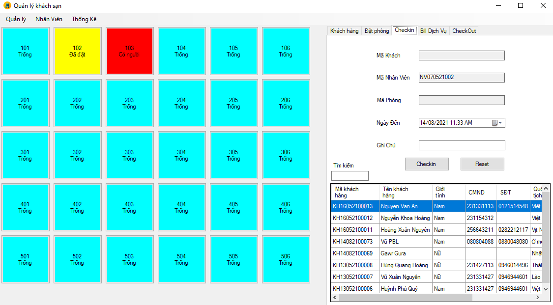

**Hình ảnh**

|  |  |  |  |  |
| --- | --- | --- | --- | --- |
| **Giao diện** | Quản lý khách sạn | | | |
| **Mô tả** | Cho phép nhân viên checkin cho khách hàng | | | |
| **Truy cập** | Trên trang giao diện chính chọn tab checkin | | | |
| **Nội dung giao diện** | | | | |
| **Thành phần** | **Kiểu** | **Dữ liệu** | **Mô tả** |
| Mã khách | TextBox | Chọn khách hàng trên Datagridview Khách hàng | Mã khách checkin |
| Mã nhân viên | TextBox | Mã nhân viên khởi tạo khi đăng nhập | Mã nhân viên đang đăng nhập |
| Mã phòng | TextBox | Chọn ở danh sách phòng | Mã phòng cần checkin |
| Ngày đến | DatetimePicker |  | Ngày đến của khách checkin |
| Ghi chú | TextBox |  | Ghi chú các thông tin không nằm trong các thông tin cần thiết |
| Checkin | Button |  | Nhấn vào để lưu thông tin checkin cho khách hàng |
| Reset | Button |  | Reset các thông tin checkin |
| **Các hành động trong giao diện** | | | | |
| **Hành động** | **Mô tả** | **Thành công** | **Lỗi** |
| Checkin | Chọn một khách hàng trên Datagridview khách hàng ,chọn một phòng cần đặt phòng, chọn ngày đến và nhập ghi chú nếu có sau đó nhấm checkin | -Phòng chưa có người hoặc người đến đã đặt phòng checkin thành công  -Nếu phòng đã có người đặt, hệ thông hiện thông báo”Bạn đã có lịch đặt phòng vào lúc … bạn có muốn tiếp tục đặt phòng hay không”  +nếu có chọn có phòng sẽ được checkin | Hiện thông báo: “Vui lòng nhập đầy đủ thông tin” |
| Reset | Reset các thông tin checkin | Các thông tin checkin được reset |  |

**Bảng 5.10: Mô tả chức năng checkin**

## Chức năng thêm bill dịch vụ

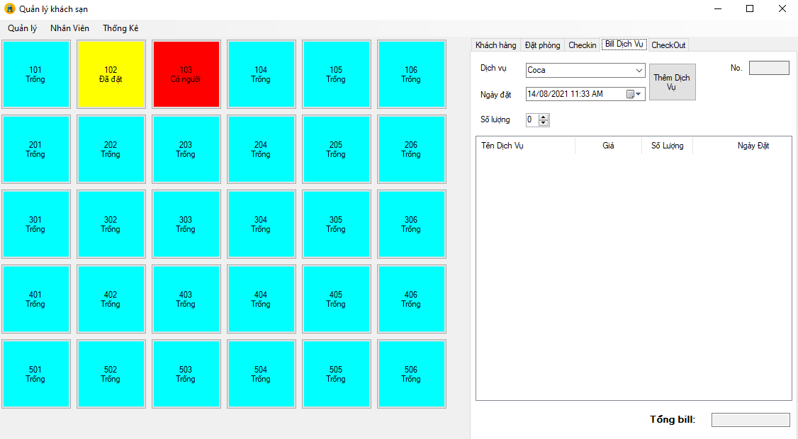

**Hình ảnh**

|  |  |  |  |  |
| --- | --- | --- | --- | --- |
| **Giao diện** | Quản lý khách sạn | | | |
| **Mô tả** | Cho phép nhân viên thêm các dịch vụ mà phòng sử dụng | | | |
| **Truy cập** | Trên trang giao diện chính chọn tab bill dịch vụ | | | |
| **Nội dung giao diện** | | | | |
| **Thành phần** | **Kiểu** | **Dữ liệu** | **Mô tả** |
| Dịch vụ | ComboBox | BLL_QLDV.  Instance.GetAllDichVu(); | Danh sách các dịch vụ của khách sạn |
| Ngày đặt | DatetimePicker |  | Ngày sử dụng dịch vụ |
| Số lượng | NumbericUpDowm |  | Số lượng dịch vụ sử dụng |
| No | Button | Chọn ở danh sách phòng | Chọn ở danh sách phòng để hiện mã phòng |
| Thêm dịch vụ | Button |  | Thêm dịch vụ vào bill |
| Bill dịch vụ | Listview |  | Danh sách dịch vụ mà phòng sử dụng |
| **Các hành động trong giao diện** | | | | |
| **Hành động** | **Mô tả** | **Thành công** | **Lỗi** |
| Thêm dịch vụ | Chọn phòng cần thêm dịch vụ, điền các thông tin,nhấm nút thêm dịch vụ | Dịch vụ được thêm vào phòng ,listview dịch vụ hiện các dịch vụ đã sử dụng | -Nếu chưa chọn phòng hiện thông báo “Vui lòng chọn phòng cần thêm bill”  - Nếu chưa phòng chưa có khác hiện thông báo “Phòng chưa có khách”  -Nếu chưa chọn số lượng hiên thông báo “Vui lòng nhập số lượng” |

**Bảng 5.11: Mô tả chức năng thêm bill dịch vụ**

## Chức năng checkout

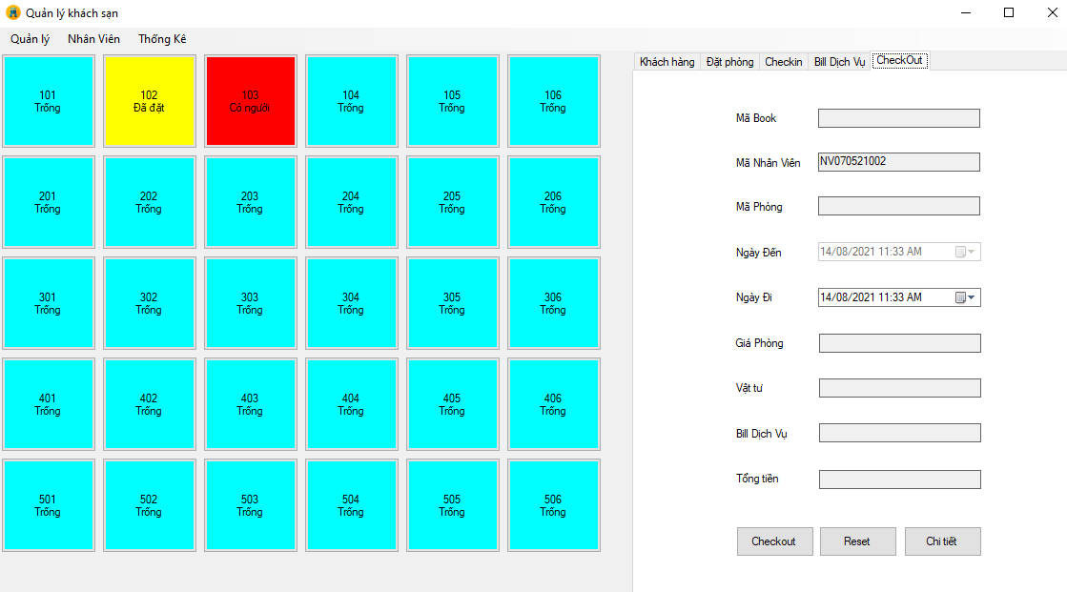

**Hình ảnh**

|  |  |  |  |  |
| --- | --- | --- | --- | --- |
| **Giao diện** | Quản lý khách sạn | | | |
| **Mô tả** | Cho phép nhân viên checkout phòng | | | |
| **Truy cập** | Trên trang giao diện chính chọn tab checkout | | | |
| **Nội dung giao diện** | | | | |
| **Thành phần** | **Kiểu** | **Dữ liệu** | **Mô tả** |
| Mã khách | TextBox | Chọn khách hàng trên Datagridview Khách hàng | Mã khách đặt phòng |
| Mã nhân viên | TextBox | Mã nhân viên khởi tạo khi đăng nhập | Mã nhân viên đang đăng nhập |
| Mã phòng | TextBox |  | Mã phòng cần checkout |
| Ngày đến | DatetimePicker |  | Ngày đến của |
| Ngày đi | TextBox |  | Ngày đi của khách |
| Gía phòng | TextBox |  | Giá thuê phòng |
| Vật tư | TextBox |  | Giá các vật tư hư hổng |
| Bill dịch vụ | TextBox |  | Tổng bill dịch vụ đã sử dụng |
| Tổng tiền | TextBox |  | Tổng tiền phải thanh toán |
| Checkout | Button |  | Checkout phòng |
| Reset | Button |  | Reset lại các thông tin checkout |
| Chi tiết | Button |  | Xem thông tin chi tiết của hóa đơn |
| **Các hành động trong giao diện** | | | | |
| **Hành động** | **Mô tả** | **Thành công** | **Lỗi** |
| Checkout | Nhân viên điền đầy đủ các thông tin và nhấn nút checkout | -Các thông tin về tổng tiền , tiền vật tư , và tiền dịch vụ được hiện ra | -Nếu phòng chưa checkin hiện thông báo “Phòng chưa checkin”  -Nếu chưa chọn phòng cần chechout hiện thông báo “Vui lòng chọn phòng cần checkout” |
| Reset | Cần reset thông tin checkout nhấn nút reset | Các thông tin checkout được reset |  |
| Chi tiết | Cần xem chi tiết các thông tin sau khi checkout nhấn chi tiết | Hiện giao diện hóa đơn | Hiện thông báo “Không có dữ liệu” |

**Bảng 5.12: Mô tả chức năng checkout**

## Chức năng quản lý khách hàng

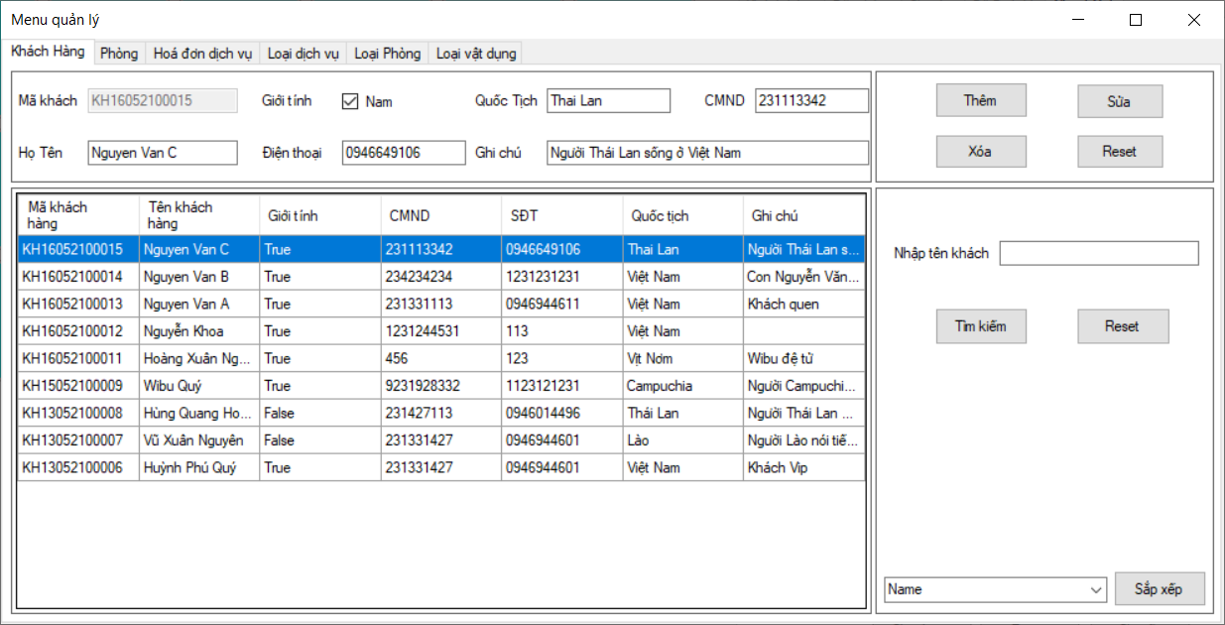

**Hình ảnh**

|  |  |  |  |
| --- | --- | --- | --- |
| **Giao diện** | Menu Quản Lý | | |
| **Mô tả** | Cho phép admin đăng nhập vào hệ thống | | |
| **Truy cập** | Trang đăng nhập hiển thị khi khởi động chương trình | | |
| **Nội dung giao diện** | | | |
| **Thành phần** | **Kiểu** | **Dữ liệu** | **Mô tả** |
| Mã khách | TextBox |  | Trường hiển thị mã khách |
| Họ tên | TextBox |  | Trường hiển thị và nhập họ tên |
| Giới tính | CheckBox |  | Trường hiển thị và chọn giới tính |
| Điện thoại | TextBox |  | Trường hiển thị và nhập số điện thoại |
| Quốc tịch | TextBox |  | Trường hiển thị và nhập Quốc tịch |
| CMND | TextBox |  | Trường hiển thị và nhập CMND |
| Ghi chú | TextBox |  | Trường hiển thị và nhập ghi chú |
| Thêm | Button |  | Thêm khách hàng |
| Sửa | Button |  | Sửa thông tin khách hàng |
| Xoá | Button |  | Xoá khách hàng |
| Reset | Button |  | Xoá các trường dữ liệu trên màn hình |
| Nhập tên khách | TextBox |  | Nhập tên khách hàng cần tìm kiếm |
| Danh sách khách hàng | Datagridview | BLL_QLKH.Instance  .GetAlllKhView(BLL_QLKH.Instance.  GetAllKhachHang()); | Danh sách các khách hàng |
| Tìm kiếm | Button |  | Tìm kiếm khách hàng theo tên và hiển thị lên màn hình |
| Sắp xếp | Button |  | Sắp xếp khách hàng theo các tiêu chí được lựa chọn. |
| **Các hành động trong giao diện** | | | |
| **Hành động** | **Mô tả** | **Thành công** | **Lỗi** |
| Thêm khách hàng | Nhấn nút thêm để thêm khách hàng mới vào CSDL. | Hiện thông báo: “Thêm khách hàng thành công” | Hiện thông báo: “Vui lòng nhập đầy đủ thông tin  ” |
| Sửa khách hàng | Chọn khách hàng sau đó nhấn nút sửa để sửa thông tin phòng hiện có. | Hiện thông báo: “Sửa thông tin phòng thành công” | Hiện thông báo: “Sửa thông tin khách hàng không thành công”  Hiện thông báo: “Kiểu dữ liệu không đúng”  Hiện thông báo: “Phòng không tồn tại” |
| Xoá phòng | Chọn khách hàng cần xoá rồi nhấn nút Xoá để xoá khách. | Hiện thông báo: “Xoá khách thành công” | Hiện thông báo: “Xoá khách hàng không thành công”  Hiện thông báo: “Chọn ít nhất một khách hàng để xoá” |
| Reset | Bấm nút reset | Reset tất cả các trường nhập dữ liệu về trạng thái ban đầu |  |
| Tìm kiếm | Nhập thông tin khách cần tìm rồi bấm nút tìm kiếm | Hiển thị ra danh sách các khách hàng cần tìm |  |
| Sắp xếp | Chọn tiêu chí cần sắp xếp rồi nhấn nút sắp xếp để hiển thị danh sách khách hàng được sắp xếp | Hiển thị ra danh sách các khách hàng đã được sắp xếp |  |

**Bảng 5.13: Mô tả chức năng quản lý khách hàng**

# YÊU CẦU PHI CHỨC NĂNG

## Yêu cầu về công nghệ và nền tảng cơ sở dữ liệu

* Hệ thống được bảo mật cao, phân cấp, phân quyền khai thác và sử dụng theo đúng các quy định.
* Dữ liệu được quản lý tập trung sẽ làm giảm nhẹ chi phí và bảo trì, đồng thời giúp cho việc khai thác trên một kho dữ liệu tổng thể, tự động hóa các qui trình nghiệp vụ, đồng thời tạo điều kiện dễ dàng cho việc khai thác, sử dụng từ các địa điểm khác nhau.
* Sử dụng hệ quản trị cơ sở dữ liệu SQL Server để đạt hiệu quả và tiết kiệm chi phí vận hành.

## Yêu cầu về bảo mật và an toàn dữ liệu

* Hệ thống có module quản lý riêng về việc phân cấp, phân quyền quản lý chi tiết đến từng chức năng công việc.
* Hệ thống phần mềm được thiết kế nhiều lớp, sử dụng mã hóa dữ liệu trên đường truyền, có tính bảo mật cao, nhiều cấp, đặc biệt là bảo mật khi thực hiện các giao dịch từ xa, qua internet.
* Hệ thống cho phép đảm bảo tính toàn vẹn dữ liệu, an toàn dữ liệu ở mức ứng dụng và mức CSDL.

## Yêu cầu về giao diện

* Thiết kế giao diện trực quan dễ tiếp cận, dễ dàng sử dụng. Các chức năng được bố trí hợp lý.

## Yêu cầu về quản trị và sử dụng

* Khả năng quản trị dễ dàng thông qua các công cụ trợ giúp như: quản trị người dùng, sao lưu, khôi phục dữ liệu. Phân quyền theo module, theo từng chức năng.

## Yêu cầu về tích hợp hệ thống

* Hệ thống được tích hợp với các trang thanh toán điện tử để có thể thanh toán một cách nhanh chóng và dễ dàng hơn cho người dùng

## Yêu cầu về tốc độ xử lí

* Đảm bảo tốc độ xử lý của hệ thống, màn hình, báo cáo, các chương trình xử lý số liệu cần được tối ưu hóa.
* Thiết kế thêm CSDL bổ sung để lưu trữ các số liệu tính toán định kỳ để lên báo cáo nhanh.

## Yêu cầu về máy trạm

* Được xây dựng trên nền tảng Windows hoặc Linux

# KẾT LUẬN VÀ HƯỚNG PHÁT TRIỂN

## Kết luận

Trong thời gian nghiên cứu và xây dựng chương trình, nhóm chúng em đã cố gắng làm việc hết sức với sự giúp đỡ tần tình của các giảng viên hướng dẫn. Chương trình đã đạt được những yêu cầu ban đầu đề ra, vận dụng các kiến thức đã học về thiết kế Cơ sở dữ liệu, áp dụng thuật toán Phân tích và thiết kế giải thuật, Lập tình hướng đối tượng để phát triển chương trình ứng dụng Quản lý khách sạn.

Tuy nhiên trong thời gian ngắn, trình độ và kinh nghiệm còn hạn chws, hệ thống quản lý còn nhiều thiết sót. Rất mong thầy cô và các bạn đóng góp ý kiến để đồ án có thể hoàn chỉnh và toàn diện hơn nữa.

## Hướng phát triển

* Tiếp tục phát triển xây dựng hệ thống quản lý khách sạn trên nền website, đồng thời cập nhật thông tin về khách sạn đến với khách hàng, đồng thời tiếp cập được ý kiến phản hồi từ khách hàng một cách nhanh chóng hơn
* Hạn chế những bỏ xót cơ hội thuê phòng cho khách do việc tra cứu thông tin chậm trễ
* Quản lý các thông tin thiết yếu của khách sạn
* Xây dựng chức năng bảo mật thông tin cá nhân của khách hàng nhằm tránh tình trạng thất thoát thông tin
* Kết hợp những tính năng quản lý từ xa vào các chương trình quản lý
* Chuyển đổi các ứng dụng chạy trên nền Windows Application sang nền Web Application

# TÀI LIỆU THAM KHẢO

**[1]** Giáo trình SQL. Trần Nguyên Phong. Trường Đại học Khoa học Huế

**[2]** Link tham khảo:

[Stack Overflow - Where Developers Learn, Share, & Build Careers](https://stackoverflow.com/)

[GeeksforGeeks | A computer science portal for geeks](https://www.geeksforgeeks.org/)